OSNIAS CLEARING
Funding & Technical Roadmap — jusqu’à l’audit sécurité
Version 0.5 | Octobre 2026 | Version de diffusion
OBJECTIF
Structurer la prochaine phase d’Osnias Clearing en briques techniques finançables, en valorisant le socle déjà constitué — documentation Livres I–VII, déploiements testnet, travaux réglementaires et contacts écosystème — jusqu’au démonstrateur intégré, au durcissement sécurité et à l’audit indépendant.

Vue d’ensemble
Réalisé | Draft testnet — à reprendre | À développer | À auditer
B0 Architecture de référence  Corpus technique Livres I–VII  Règles de clearing  Précadrage réglementaire  Contacts exploratoires écosystème | B1 Clearing engine  B2 Registre Sei  B3 Escrow & controller EVM  B4 Osnias-ID / Node Registrar  B5 Oracle temporel 1W  B7 Registre des nœuds  B10 Plateforme de chambre (mono-nœud) | B5 Oracles 4W / 13W / solvabilité  B6 ISO 20022  B7 O-POP pilote  B8 Réconciliation  B9 Security hardening  B10 Démonstrateur multi-nœuds | B11 Audit readiness  B12 Audit indépendant  Remédiations / Re-test
LÉGENDE RÉALISÉ : socle disponible | DRAFT TESTNET : fonctionnel sur Sei / Sepolia, à reprendre en développement propre (Cursor AI → Foundry → Slither) | À DÉVELOPPER : brique spécifiée ou planifiée | À AUDITER : préparation, audit, remédiation.

Principe de financement
L’objectif n’est pas de financer Osnias Clearing comme un bloc monolithique, mais de partir du socle déjà constitué et d’identifier pour chaque lot le niveau de maturité, les livrables, le budget, les dépendances et le dispositif national ou européen le plus pertinent.

Socle déjà constitué avant la phase de financement
Le projet ne part pas d’une page blanche. Les travaux déjà réalisés constituent le socle à partir duquel les lots techniques B0 à B12 peuvent être qualifiés, budgétés et rattachés à des dispositifs de financement adaptés.
Volet | Éléments déjà constitués | Statut / portée
Documentation technique | Corpus technique structuré Livres I–VII couvrant l’architecture, Osnias-ID, les cycles de clearing, la sécurité et les règles, l’onboarding ainsi que l’architecture O-POP / RPC. Position papers et documentation publique associés. | Socle documentaire disponible ; à maintenir aligné sur la baseline technique.
Développements draft testnet | Huit composants fonctionnels en draft : oracle temporel 1W, registre Sei (identité), controller Sei et registre ORUSD sur Sei Atlantic-2 (contrats Sei vérifiés) ; Node Registrar, registre EVM, escrow et controller EVM sur Ethereum Sepolia ; plateforme de chambre ORUSD Clearing Desk en ligne. Détail : osnias-clearing.com/deployment/ et /end-user/. | Faisabilité démontrée de bout en bout ; code draft à reprendre (Cursor AI → Foundry → Slither) avant audit.
Précadrage réglementaire | France — AMF : mémorandum et dossier de précadrage réglementaire. Andorre — AFA : dossier bilingue de précadrage déposé. Luxembourg — CSSF : dossier bilingue de précadrage déposé. | Travaux réglementaires préparatoires déjà constitués sur trois juridictions.
Écosystème & tiers | Prises de contact exploratoires avec des acteurs bancaires, fintech et infrastructures / technologies, ainsi qu’avec d’autres interlocuteurs institutionnels. | Contacts et échanges exploratoires uniquement ; aucun partenariat ou consortium n’est présenté comme engagé.
Diffusion & traçabilité | Site public, FAQ synthétique, documentation FR / EN, schémas d’architecture et publications techniques permettant à un tiers d’évaluer rapidement le projet avant accès aux documents détaillés. | Support de qualification pour financeurs, partenaires techniques et autorités.
Lecture pour un financeur : le protocole fonctionne déjà en draft sur testnet, ce qui réduit fortement le risque technique. La phase à financer porte sur la reprise propre du code, l’intégration, le démonstrateur multi-nœuds, le security hardening et l’audit indépendant.

Composants déjà développés en draft (testnet)
Les composants ci-dessous fonctionnent sur testnet et démontrent la faisabilité du protocole de bout en bout. Ils restent à l’état de draft : ils seront repris dans une chaîne de développement propre avant le gel de la baseline et l’audit.
Composant | Réseau | État | Ce qui fonctionne
Oracle temporel 1W | Sei Atlantic-2 | Déployé, vérifié | Cycle hebdomadaire, fenêtres MINT / BURN / CLEARING / P2P, numéro de cycle et bloc de début.
Registre Sei (identité) | Sei Atlantic-2 | Déployé, vérifié | Identité des participants et des nœuds côté clearing.
Controller Sei | Sei Atlantic-2 | Déployé, vérifié | Relie oracle, registre, token de clearing et chaîne EVM Sepolia.
Registre de clearing ORUSD | Sei Atlantic-2 | Déployé | Positions de registre en USD ; MINT, BURN, P2P et instructions de transfert.
Node Registrar | Ethereum Sepolia | Déployé | Enregistrement des nœuds KK-NNN (premier nœud : 90-017).
Registre EVM | Ethereum Sepolia | Déployé | Registre de zone KK côté EVM.
Escrow & controller EVM | Ethereum Sepolia | Déployé | Séquestre du collatéral et contrôle côté EVM.
Plateforme de chambre (Clearing Desk) | Sei Atlantic-2 | En ligne, draft | Connexion wallet, position de registre, état de l’oracle, disponibilité des fonctions selon la fenêtre, registre.
Adresses, transactions de création et paramètres de vérification : osnias-clearing.com/deployment/ · plateforme : osnias-clearing.com/end-user/

Chaîne de reprise propre du code draft
- Cursor AI — réécriture assistée du code draft à partir des spécifications figées, conventions homogènes, documentation NatSpec.
- Foundry — tests unitaires, fuzzing, tests d’invariants et simulations multi-participants.
- Slither — analyse statique, revue et traitement des détecteurs, revue des dépendances.
- Redéploiement testnet vérifié, puis gel de la baseline transmise au security hardening et à l’audit.
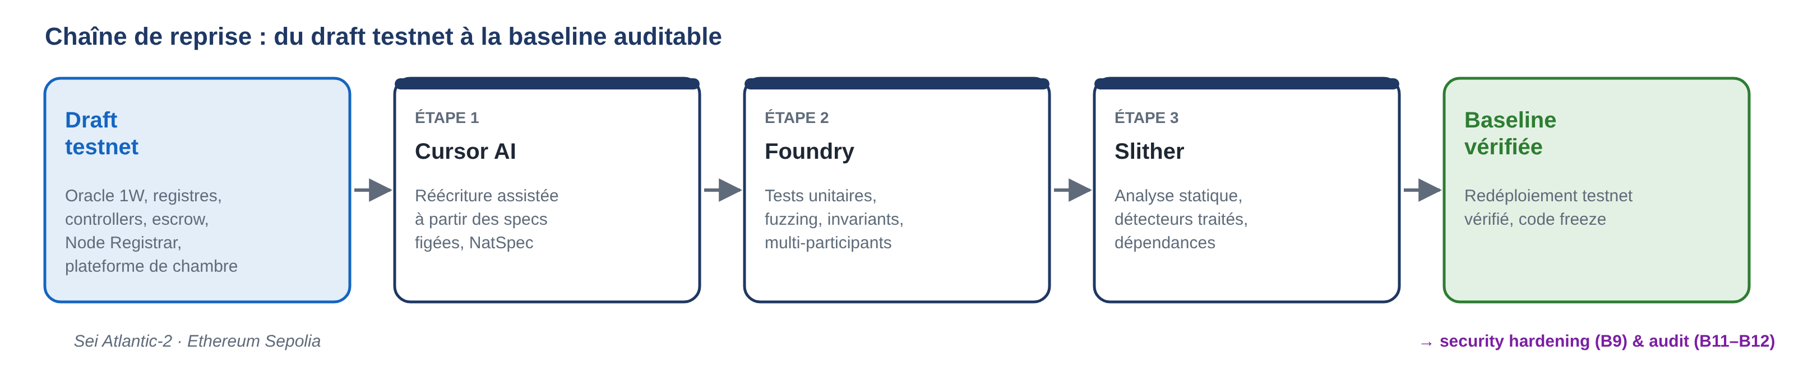
Figure 1 — Chaîne de reprise : du draft testnet à la baseline auditable

Corpus documentaire — Livres I à VII
Le corpus technique est publié en sept livres, chacun disponible en français et en anglais sur le site public et archivé sur Zenodo avec un DOI permanent.
Livre | Titre | Release | Page publique | DOI Zenodo
I | Osnias-ID | 3.0 | osnias-clearing.com/osniasid/ | 10.5281/zenodo.22978105
II | Architecture | 2.0 | osnias-clearing.com/architecture/ | 10.5281/zenodo.23012840
III | Règles de clearing | 1.1 | osnias-clearing.com/rules/ | 10.5281/zenodo.22922199
IV | Cycles de clearing 1W / 4W / 13W | — | osnias-clearing.com/cycle/ | 10.5281/zenodo.22979580
V | Topologie de sécurité & résilience | 2.0 | osnias-clearing.com/security/ | 10.5281/zenodo.22981575
VI | Onboarding via un nœud | 1.0 | osnias-clearing.com/onboarding/ | 10.5281/zenodo.23010805
VII | O-POP Osnias — architecture mainnet | 1.0 | osnias-clearing.com/pop/ | 10.5281/zenodo.23055994
Chaque page publique propose les versions FR / EN et les PDF du livre. Releases à la date de diffusion du présent document.

B0 — Architecture de référence
STATUT RÉALISÉ
Éléments disponibles :
- Séparation des fonctions clearing / settlement / custody.
- Architecture du registre canonique de clearing et articulation avec la couche EVM.
- Cycles de compensation, règles opérationnelles et principaux invariants.
- Corpus documentaire existant : documentation technique Livres I–VII, position papers, règles opérationnelles, documentation fonctionnelle et travaux réglementaires.
- Doctrine d’architecture : core Osnias sur primitives EVM standard, dépendances réseau confinées dans des adapters ; Sei reste le déploiement de référence actuel et les O-POP locaux restent standardisés et réplicables.
Travaux à réaliser / consolider :
- Figer une baseline technique versionnée pour le développement intégré et le périmètre futur d’audit.
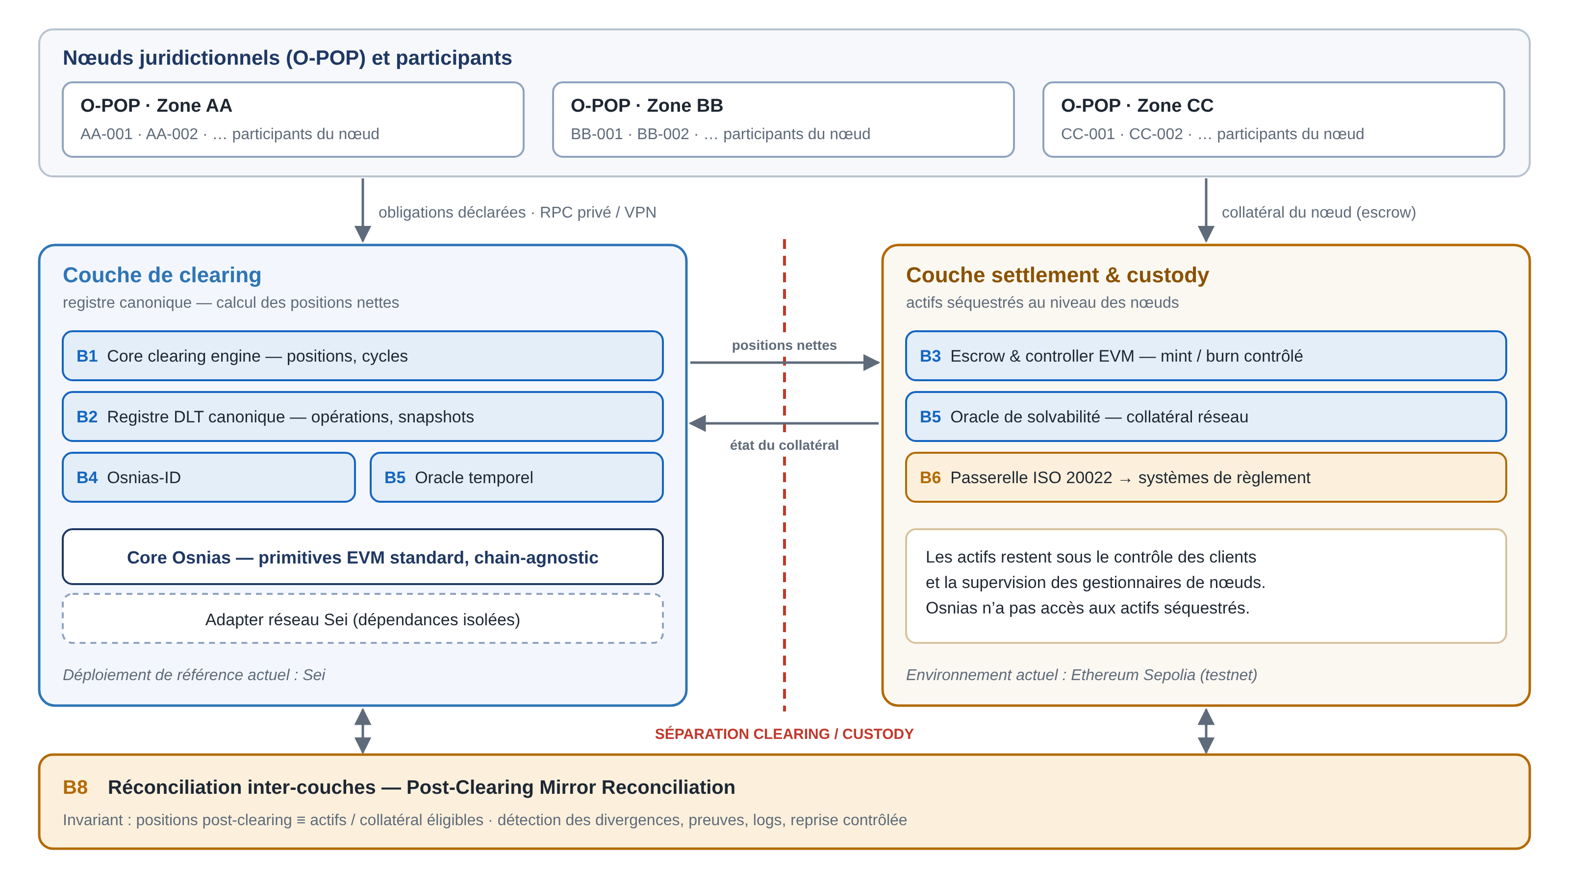
Figure 2 — Architecture cible : couche de clearing, couche settlement & custody et réconciliation inter-couches

B1 — Core Clearing Engine
STATUT DRAFT TESTNET — À REPRENDRE
Éléments disponibles :
- Logique on-chain fonctionnelle en draft sur Sei : controller, registre ORUSD, fenêtres MINT / BURN / CLEARING / P2P.
- États MINT / BURN / CLEAR, snapshots par transition de cycle et règles de freeze.
- Invariant global de cohérence des positions spécifié.
Travaux à réaliser / consolider :
- Reprendre le code draft dans la chaîne Cursor AI → Foundry → Slither.
- Assembler un moteur de netting multilatéral de référence, intégré et reproductible.
- Automatiser tests unitaires, fuzzing et simulations multi-participants ; documenter les cas limites.

B2 — Registre DLT canonique — déploiement de référence Sei
STATUT DRAFT TESTNET — DÉPLOYÉ ET VÉRIFIÉ
Éléments disponibles :
- Registre Sei (identité), controller Sei et registre ORUSD déployés sur Sei Atlantic-2 ; contrats Sei vérifiés (correspondance exacte).
- Oracle temporel et consolidation des positions.
- Registre des opérations de clearing, consultable via la plateforme de chambre.
Travaux à réaliser / consolider :
- Reprise propre du code (Cursor AI → Foundry → Slither) et redéploiement vérifié.
- Tester reprise, rejouabilité, panne, charge et cohérence des écritures.
- Formaliser interfaces et événements ; isoler les dépendances Sei dans un adapter dédié pour préserver une migration ou un multi-déploiement EVM sans réécriture du core.

B3 — Settlement & Collateral EVM
STATUT DRAFT TESTNET — DÉPLOYÉ
Éléments disponibles :
- Escrow et controller EVM déployés sur Ethereum Sepolia.
- Registre EVM de zone ; contrôles de solvabilité et mint / burn contrôlé.
Travaux à réaliser / consolider :
- Reprise propre (Cursor AI → Foundry → Slither) et vérification des contrats sur l’explorateur.
- Intégrer la couche EVM au registre canonique ; renforcer fuzzing et invariants de solvabilité.
- Tester comportements adverses, erreurs et procédures de récupération.

B4 — Osnias-ID
STATUT DRAFT TESTNET — DÉPLOYÉ
Éléments disponibles :
- Format Osnias-ID (réseau / nœud, checksum, anti-collision) — Livre I, Release 3.0.
- Couche identité sur Sei ; Node Registrar et registre EVM sur Sepolia ; premier nœud enregistré (90-017).
- Comportement fail-closed spécifié.
Travaux à réaliser / consolider :
- Reprise propre du code ; intégration d’Osnias-ID à l’ensemble des composants et messages.
- Tester collisions, checksum, multi-réseaux et scénarios fail-closed.

B5 — Oracles temps & solvabilité
STATUT PARTIEL — ORACLE 1W EN DRAFT
Éléments disponibles :
- Oracle temporel 1W déployé et vérifié sur Sei, lu en direct par la plateforme de chambre (cycle, fenêtre, bloc de début).
- Oracle de solvabilité spécifié pour le contrôle du collatéral réseau.
Travaux à réaliser / consolider :
- Développer les oracles 4W et 13W et l’oracle de solvabilité.
- Définir redondance, seuils et politique de défaillance ; tester indisponibilité, retard, valeurs aberrantes, freeze et reprise.

B6 — Interopérabilité ISO 20022
STATUT SPÉCIFIÉ — À DÉVELOPPER
Éléments disponibles :
- Architecture fonctionnelle et besoin d’interface avec nœuds et systèmes de règlement identifiés.
Travaux à réaliser / consolider :
- Définir le mapping événements Osnias ↔ messages ISO 20022.
- Développer ordres, confirmations, statuts et gestion des erreurs.
- Construire des scénarios de règlement simulé bout-en-bout.

B7 — O-POP juridictionnels & Nodes
STATUT PARTIEL — REGISTRE DES NŒUDS EN DRAFT
Éléments disponibles :
- Topologie O-POP par zone KK et nœuds KK-NNN ; enregistrement on-chain des nœuds fonctionnel en draft (Node Registrar).
- Principes RPC privé, tunnels VPN, logs et supervision.
- O-POP juridictionnels réplicables, reliés au même core Osnias et exploitables selon les exigences locales.
Travaux à réaliser / consolider :
- Déployer un premier O-POP pilote et produire un package reproductible : configuration, plan réseau, durcissement, supervision, documentation et recette.
- Tester sécurité réseau, perte de connexion, latence, reprise et continuité de service.
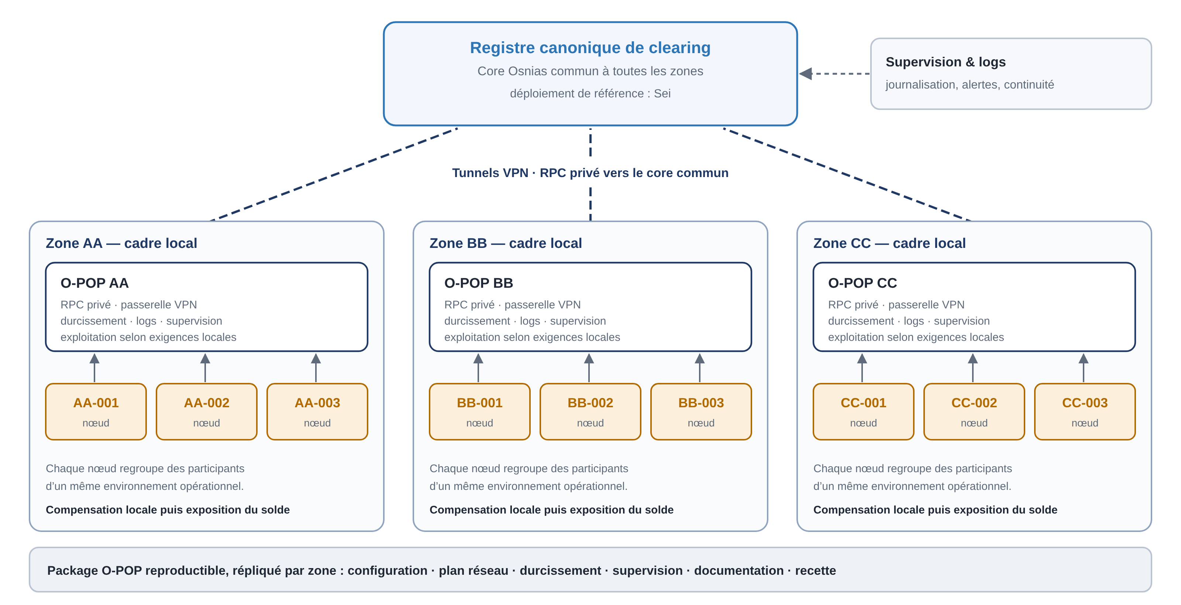
Figure 3 — Topologie O-POP juridictionnels et nœuds (zones et codes illustratifs)

B8 — Réconciliation inter-couches
STATUT SPÉCIFIÉE — À DÉVELOPPER
Éléments disponibles :
- Principe de Post-Clearing Mirror Reconciliation documenté.
- Invariant de cohérence entre positions post-clearing et actifs / collatéral éligibles.
Travaux à réaliser / consolider :
- Automatiser détection des divergences, preuves, logs et procédures correctives.
- Tester scénarios de désynchronisation et reprise contrôlée.

B9 — Security Hardening
STATUT À FINANCER
Travaux à réaliser / consolider :
- Analyse statique et revue des dépendances.
- Foundry, fuzzing et tests d’invariants.
- Contrôles d’accès, scénarios adverses, attaques économiques et DoS.
- Revue du threat model et des procédures opérationnelles.
- Critère de sortie : absence de vulnérabilité critique connue avant transmission à l’auditeur.

B10 — Integrated Testnet Demonstrator
STATUT PARTIEL — PLATEFORME MONO-NŒUD EN DRAFT
Éléments disponibles :
- Plateforme de chambre ORUSD Clearing Desk en ligne sur Sei testnet : position de registre, état de l’oracle, fenêtres et fonctions MINT / BURN / P2P / instructions, registre.
Travaux à réaliser / consolider :
- Étendre à un démonstrateur multi-nœuds : participants simulés, plusieurs nœuds, clearing multilatéral, collatéral, settlement, Osnias-ID, oracles et réconciliation.
- Exécuter plusieurs cycles complets, scénarios nominaux et de défaillance.
- Produire preuves, logs, métriques et documentation reproductible.

B11 — Audit Readiness
STATUT À FINANCER
Travaux à réaliser / consolider :
- Code freeze et version de référence.
- Architecture finale, spécifications, threat model et liste des invariants.
- Dossier de tests, couverture, documentation des contrats et procédures opérationnelles.
- Définition précise du scope transmis à l’auditeur.

B12 — Audit sécurité indépendant
STATUT À FINANCER
Travaux à réaliser / consolider :
- Audit indépendant des smart contracts et composants critiques.
- Revue des invariants et surfaces d’attaque.
- Rapport d’audit, plan de remédiation, corrections et re-test.

Regroupement proposé en lots finançables
Lot | Périmètre | Blocs | Livrable principal
LOT 1 | Core Protocol | B0 à B4 | Reprise propre du draft (Cursor AI → Foundry → Slither) : clearing engine, core EVM chain-agnostic, adapter Sei, settlement EVM et Osnias-ID.
LOT 2 | Infrastructure & Interoperability | B5 à B7 | Oracles, ISO 20022, O-POP juridictionnels et nœuds.
LOT 3 | Integrated Demonstrator | B8 à B10 | Réconciliation, security hardening et démonstrateur multi-nœuds.
LOT 4 | Security Audit | B11 à B12 | Préparation à l’audit, audit indépendant, remédiations et re-test.
Dépendance générale : Lot 1 → Lot 2 → Lot 3 → Lot 4. Certains travaux peuvent être menés en parallèle après stabilisation des interfaces et des invariants concernés.
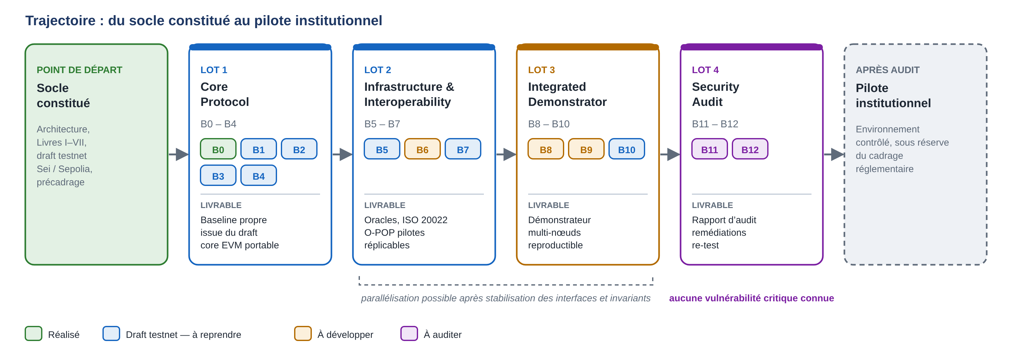
Figure 4 — Trajectoire des lots, du socle constitué au pilote institutionnel

Travail attendu avec un partenaire de financement de l’innovation
- Qualifier le niveau de maturité technologique de chaque brique, sans imposer un TRL unique à l’ensemble du projet.
- Évaluer le budget et les dépenses éligibles de chaque lot.
- Identifier les dispositifs nationaux ou européens adaptés à chaque étape.
- Valoriser les actifs déjà constitués — documentation, testnets, travaux réglementaires et contacts écosystème — dans l’évaluation de la maturité et du risque de chaque lot.
- Déterminer les partenaires éventuellement nécessaires pour les appels collaboratifs.
- Construire un calendrier cohérent entre dépôts, développement, démonstrateur et audit.

Finalité : construire une trajectoire de financement et d’industrialisation progressive et vérifiable, dans laquelle chaque lot produit un livrable technique démontrable et prépare le lot suivant jusqu’à l’audit sécurité indépendant, puis au pilote institutionnel.
OSNIAS CLEARING
Funding & Demonstrator — Executive One-Pager
Synthèse exécutive | Octobre 2026 | Qualification financement à ouvrir lot par lot
POINT DE DÉPART
Le projet ne part pas de zéro : architecture documentée, corpus en sept livres, protocole fonctionnel en draft sur testnet (plateforme de chambre en ligne sur Sei), travaux réglementaires et premiers échanges écosystème. La prochaine étape consiste à financer la reprise propre du code, l’intégration, le démonstrateur multi-nœuds et la préparation à l’audit.

1. Actifs déjà constitués
- Architecture de référence : séparation clearing / settlement / custody, cycles de compensation, invariants et gouvernance technique.
- Doctrine de portabilité : core Osnias en EVM standard, dépendances réseau isolées dans des adapters ; Sei demeure le déploiement de référence actuel sans verrouillage structurel du core.
- Corpus documentaire technique Livres I–VII, documentation publique FR/EN, schémas, FAQ et règles de protocole.
- Draft fonctionnel sur Sei Testnet et Ethereum Sepolia : oracle 1W, registres, controllers, escrow, Node Registrar et plateforme de chambre en ligne — à reprendre proprement (Cursor AI → Foundry → Slither) avant audit.
- Travaux de précadrage réglementaire : dossiers bilingues déposés auprès de l’AFA (Andorre) et de la CSSF (Luxembourg), travail engagé avec l’AMF (France).
- Premiers échanges exploratoires avec des acteurs institutionnels, fintech et infrastructure, sans présumer d’un partenariat engagé.

2. Quatre lots finançables jusqu’à l’audit

3. Objet du travail avec le partenaire de financement
- Qualifier la maturité de chaque brique et son TRL d’entrée / sortie, sans imposer un TRL unique au projet.
- Identifier le dispositif français ou européen adapté à chaque lot, ainsi que les dépenses réellement éligibles.
- Construire le budget, le calendrier de dépôt et, lorsque nécessaire, le consortium ou les partenaires techniques appropriés.
- Ordonner les financements pour que chaque lot produise un livrable démontrable et prépare le suivant jusqu’à l’audit sécurité.

4. Paramètres à qualifier
Ces paramètres sont volontairement laissés ouverts : leur qualification constitue l’objet du premier échange de financement.
Lot | TRL entrée / sortie | Budget | Dispositif | Calendrier
1 | À qualifier | À qualifier | À qualifier | À qualifier
2 | À qualifier | À qualifier | À qualifier | À qualifier
3 | À qualifier | À qualifier | À qualifier | À qualifier
4 | À qualifier | À qualifier | À qualifier | À qualifier

OBJECTIF
Passer du socle technique et réglementaire existant à un démonstrateur intégré, multi-nœuds, documenté et prêt pour audit indépendant, au moyen d’une trajectoire de financement et d’industrialisation progressive plutôt que d’un financement monolithique.
Perspective post-audit : après audit indépendant et remédiations, la phase suivante visera un pilote institutionnel en environnement contrôlé, sous réserve du cadrage réglementaire et des partenaires retenus.
Version de diffusion — TRL, budgets, dispositifs de financement et calendrier restent volontairement à qualifier lot par lot.

